Standartnovirzi mērījumu sērijai (s) aprēķina pēc formulas:
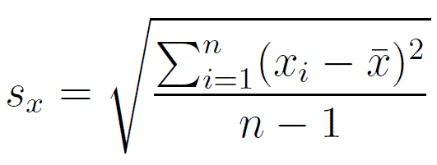 | Kur  n – mērījumu skaits,  i – mērījuma kārtas numurs  X_{i} –mērījuma i vērtība  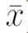 ⁻ sērijas vidējā vērtība

t-tests
t-testa nulles hipotēze: divu mērījumu sēriju vidējās vērtības neatšķiras.
Šo hipotēzi apstiprina vai apgāž salīdzinot t kritērija eksperimentālās un teorētiskās vērtības.
Teorētiskās vērtības ir atkarīgas no brīvības pakāpju skaita (Bp).
Brīvības pakāpju skaitu nosaka šādi:

Bp = n1 + n2.
Kur n1 un n2 – salīdzināmo sēriju mērījumu skaits.

T-testa teorētiskās vērtības:
Bp | 1 | 2 | 3 | 4 | 5 | 6 | 7 | 8 | 9 | 10
 | 12.707 | 4.3026 | 3.1824 | 2.7764 | 2.5706 | 2.4469 | 2.3646 | 2.306 | 2.2621 | 2.2282

Bp | 11 | 12 | 13 | 14 | 15 | 16 | 17 | 18 | 19 | 20 | 21
 | 2.201 | 2.1788 | 2.1604 | 2.1448 | 2.1314 | 2.1199 | 2.1098 | 2.1009 | 2.093 | 2.086 | 2.0796

Ja eksperimentāli iegūtie rezultāti dod t-vērtības, kas ir lielākas par teorētiski iespējamām, tad nulles hipotēze ir aplama.

Lai salīdzinātu divu mērījumu sēriju vidējos rādītājus – nepieciešams aprēķināt izkliedes vidējo rādītāju s_{D} un eksperimentāli iegūto t vērtību.

s_{D} un t aprēķina pēc zemāk redzamajām formulām:

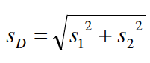 | 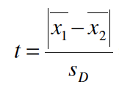
kur s₁ un s₂ – mērījumu sēriju standartnovirzes. | kur x₁ un x₂ – salīdzināmo mērījumu sēriju vidējās vērtības.

